汽车安全气囊电控试验台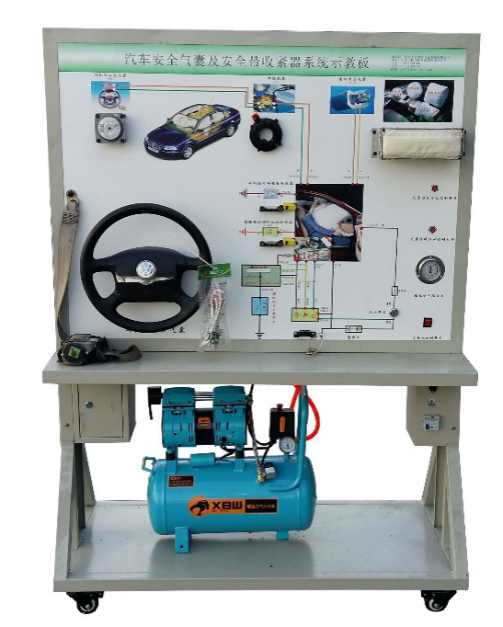

全新B5 定制
一、产品简介
采用 全新 大众帕萨特汽车安全气囊及安全带收紧器系统实物为基础，充分展示汽车安全气囊及安全带收紧器系统的组成结构和工作过程。
适用于学校对汽车安全气囊及安全带收紧器系统理论和维修实训的教学需要。

二、功能特点
1.真实可运行的汽车安全气囊及安全带收紧器系统，充分展示汽车安全气囊及安全带收紧器系统的组成结构。
2.操纵碰撞小车，模拟汽车碰撞过程，左右模拟安全气囊迅速充气膨胀，真实演示汽车安全气囊系统的工作过程。
3.示教板面板采用4mm厚耐腐蚀、耐创击、耐污染、防火、防潮的高级铝塑板，表面经特殊工艺喷涂底漆处理；面板打印有永不褪色的彩色电路图；学员可直观对照电路图和实物，认识和分析汽车安全气囊系统的工作原理。
4.示教板面板上安装有检测端子，可直接在面板上检测汽车安全气囊系统各电路元件的电信号，如电阻、电压、电流、频率信号等。
5.示教板面板上安装有诊断座，可连接专用或通用型汽车解码器，对安全气囊控制单元进行读取故障码、清除故障码等自诊断功能。
6.示教板面板部分采用1.5mm冷板冲压成形结构，外形美观；底架部分采用钢结构焊接，表面采用喷涂工艺处理，带自锁脚轮装置，移动灵活，安全可靠、坚固耐用。
7.示教板工作采用普通220V交流电源，经内部电路变压整流转换成12V直流电源，无需蓄电池，减少充电的麻烦，12V直流电源有防短路功能。

三、技术规格
外形尺寸(长×宽×高)：1240×600×1700mm
外接电源：交流220V±10% 50Hz
工作电压：直流12V
工作温度：-40℃～+50℃
颜色：7032
钢管：40*40*3mm
机柜：1.5mm冷板冲压成形，背面设置维修门；
移动脚轮：100*60mm

四、基本配置(每台)
序号 | 名 称 | 规格型号 | 单位 | 数量
1 | 检测控制面板 | 装有各种检测端子，彩色电路图和工作原理示意图 | 套 | 1
2 | 安全气囊ECU |  | 套 | 1
3 | 点火开关 |  | 个 | 1
4 | 诊断座 | 诊断座 | 套 | 1
5 | 驾驶侧安全气囊总成 |  | 套 | 1
6 | 乘客侧安全气囊总成 |  | 套 | 1
7 | 驾驶侧安全气囊模拟袋 |  | 套 | 1
8 | 乘客侧安全气囊模拟袋 |  | 套 | 1
9 | 左右安全带收紧器 |  | 套 | 1
10 | 左右碰撞传感器 |  | 套 | 1
11 | 空气管路 |  | 套 | 1
12 | 储气罐 | 容积/工作压力：(m³/min/Mpa) | 个 | 1
13 | 气压表 | 0～1.6MPa | 个 | 1
14 | 安全阀 |  | 个 | 1
15 | 排气阀 |  | 个 | 1
16 | 排污阀 |  | 个 | 1
17 | 保险丝盒 |  | 个 | 1
18 | 移动台架(带自锁脚轮) | 1240×700×1700mm(长×宽×高) | 台 | 1
19 | 故障模拟与排除装置 |  | 套 | 1

